Efectividad del Sistema de Gestión del Costo como un Óptimo Empresarial.

Effectiveness of the Cost Management System as a Business Improvement.

Artículo Científico.

Autor 1. Marco Vinicio Cevallos Bravo.
https://orcid.org/0000-0003-1425-5787
Correo electrónico. mcevallos@uce.edu.ec
Filiación Institucional. Facultad de Ciencias Administrativas. Universidad Central del Ecuador. Ecuador.

Revista Ciencias Administrativas. Año 9. N° 17 Enero Junio 2021.
https://doi.org/10.24215/23143738e071
ISSN 2314 – 3738.
http://revistas.unlp.edu.ar/CADM

Clasificación JEL M21.
Fecha de Recibido. 19 de diciembre de 2019.
Fecha de Aprobado. 14 de marzo de 2020.

Resumen.

El objetivo de la presente investigación es evidenciar la efectividad del sistema de gestión del costo como un óptimo empresarial. Para alcanzar el objetivo planteado en este trabajo se utilizaron la plataforma académico investigativa Scopus y las herramientas que esta brinda. Los principales resultados apuntan que el uso del Sistema de Gestión Contable (SGC) es una poderosa herramienta para respaldar decisiones estratégicas y operativas, según se requiera para la implementación de estrategias. La estructura de la investigación analizó la proposición teórica de que la efectividad del SGC depende de la medida en que el alcance de su uso sea complementario a la utilización de sistemas estratégicos por parte de una empresa.

Palabras claves. Costo; eficiencia; empresa y sistema; gestión; óptimo.

Abstract.

This research aims to demonstrate the effectiveness of the cost management system as a business improvement. The Scopus academic research platform and its tools were used to obtain the purpose expressed in this document. The main results indicate that the Accounting Management System (AMS) is a powerful tool to support strategic and operational decisions, as required for the strategies implementation. The research structure analyzed the theoretical proposition that the AMS effectiveness depends on the extent to which the scope of the use of the AMS is complementary to the use of strategic systems by a company.
Key words. Cost; efficiency; company and system; management; optimal.

Introducción.

La pujante e intensa evolución de las tecnologías de fabricación y los avances en la capacidad de procesamiento de información de las empresas son factores que ineludiblemente evidencian y acrecientan la importancia de diseñar sistemas de gestión de costos que brinden soporte para estas competencias requeridas (Zala et al., 2019).

En el ámbito empresarial contemporáneo, el flujo de información requerido se produce principalmente de manera lateral, en contraste con el modo vertical tradicional de comunicación de información. El procesamiento de información lateral es crítico para el éxito de una empresa en su cadena de valor, donde se juzga la eficiencia relativa y la competitividad sostenible de las operaciones de fabricación (Amani, 2016; Sein y Sirvio, 2019). Como resultado, el sistema de información de una empresa para la gestión de sus costos se convierte en una herramienta importante para la implementación de sus objetivos en el nuevo entorno, donde la dinámica empresarial es tan cambiante (Dimitrić et al., 2016; Vaughan et al., 2013).

El intercambio de información entre los distintos elementos del proceso productivo y las variables del mercado son elementos de gran interés que maximizan y optimizan la capacidad operativa de una empresa para responder a las demandas de los nuevos entornos de producción y comercialización. Estas prácticas representan una dimensión significativa de la estrategia de fabricación de una empresa y, por lo tanto, se examinan en esta investigación, ya que pueden influir en la gestión coordinada de los flujos de información en relación con la cadena de valor de una empresa o "sistema de gestión de costos". El énfasis en los sistemas de gestión de costos y sus estrategias ha ganado terreno en diversos campos investigativos, así lo corroboran las contribuciones científicas de los autores Ramzan et al. (2017), Zimon (2015) y Xiao (2014). El objetivo de la presente investigación es evidenciar la efectividad del sistema de gestión del costo como un óptimo empresarial.

Formulación de Problema y Revisión Bibliográfica.

El estudio de contabilidad anterior que revisa las relaciones teóricas entre la estrategia de una empresa y el diseño de sistemas de información para el control y la gestión de costos (Ahmed, 1995; Lodh y Gaffikin, 2003) ha demostrado la importancia de examinar estrategias específicas a nivel operativo. Por lo tanto, la estrategia de fabricación adoptada por una empresa puede influir significativamente en la gestión eficaz de los costos y el diseño de Sistemas de Gestión de Costos (SGC) que ayudan a implementar la estrategia de una empresa. Los sistemas de gestión de costos son una dimensión importante de los sistemas de control de gestión. Los sistemas de control de gestión son sistemas formales basados en información que los gerentes utilizan para proporcionar información con respecto al dominio y límite estratégico de una empresa, así como información sobre el logro de las estrategias previstas de una empresa (Matteini et al., 2018). Dado que los sistemas de administración de costos pueden usarse para mantener o alterar patrones en las actividades organizacionales, es decir, ayudar a implementar la estrategia de una empresa, se consideran sistemas de control basados en información que tienen un efecto en el comportamiento gerencial. Como resultado, un SGC se define en este estudio como un concepto más limitado que los sistemas de control de gestión y como uno que proporciona información de costos utilizada en la toma de decisiones estratégicas y operativas en función de la optimización.

Metodología.

Como material en esta investigación se emplearon la plataforma científica académica llamada Scopus y las herramientas bibliométricas y cienciométricas que esta plataforma brinda a sus suscriptores. Scopus es la base de datos de citas y resúmenes de Elsevier lanzada en 2004. Scopus cubre casi 36.777 títulos (22.794 títulos activos y 13.583 títulos inactivos) de aproximadamente 11.678 editores, de los cuales 34.346 son revistas revisadas por pares en campos temáticos de primer nivel: ciencias de la vida, ciencias sociales, ciencias físicas y ciencias de la salud. Cubre tres tipos de fuentes: series de libros, revistas y revistas especializadas. Todas las revistas cubiertas en la base de datos Scopus, independientemente de con quién se publiquen, se revisan cada año para garantizar que se mantengan los altos estándares de calidad. Las búsquedas en Scopus también incorporan búsquedas en bases de datos de patentes. Scopus ofrece cuatro tipos de medidas de calidad para cada título; estos son h-Index, CiteScore, SCImago Journal Rank y Source Normalized Impact per Paper (Ballew, 2009; Bravo Hidalgo y Leon Gonzalez, 2018). Como método se empleó el criterio de búsqueda “cost management systems as an optimal enterprise”. Este criterio de búsqueda se aplicó al título, las palabras claves y el resumen de las publicaciones, tipo de artículos científicos, dentro del catálogo o directorio académico anteriormente mencionado.

Resultados Empíricos Obtenidos.

Las investigaciones y contribuciones científicas en el área de la efectividad del sistema de gestión de costo como una estrategia de óptimo empresarial han mostrado un notable incremento en su cuantía en las últimas décadas. Este hecho se debe al creciente interés por parte de la comunidad científica en este tipo de práctica investigativa, para enfrentar las cada vez más demandantes y complejas decisiones en el proceso adecuado de la gestión de costos de una empresa que pretende ser competitiva en el mundo de hoy. La Figura 1 da fe de la evolución de las investigaciones por año en estas dos últimas décadas.

La característica evidenciada anteriormente encuentra su raíz u origen en el hecho de que a inicios del presente siglo la intensa globalización e informatización del entorno empresarial ha intensificado las propiedades y alcance de sus competencias. Estas raíces u orígenes pueden resumirse en tres puntos fundamentales.

- Incremento de la actividad mercantil y financiera a nivel global como nunca antes en la historia de la humanidad. En ningún periodo de histórico ha existido tanto dinero ni tantos empresarios y empresas.
- Un entorno empresarial cada vez más científico, predictivo, competitivo y cambiante.
- Maniobras empresariales y toma de decisiones a menudo sujetas a grandes volúmenes de información financiera y de gestión de costos.

Figura 1
Evolución cuantitativa de la actividad científica en el área de la efectividad del sistema de gestión de costo como un óptimo empresarial

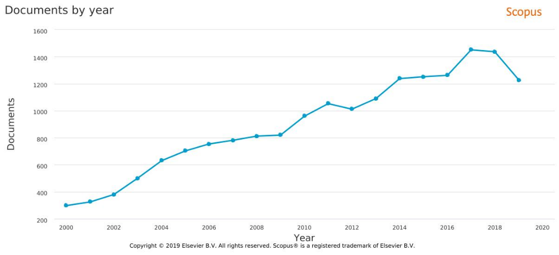
Nota. Tomado de Herramientas bibliométricas de Scopus

Las áreas de investigación más productivas en el campo de la temática tratada en este documento son: gerencia y negocios, ciencias sociales, e ingeniería. La Figura 2 muestra una distribución porcentual de estas y otras áreas de investigación en el espectro de las prácticas de sistema de gestión de costo como un óptimo empresarial.

Figura 2
Áreas de investigación en el campo del sistema de gestión de costo como un óptimo empresarial

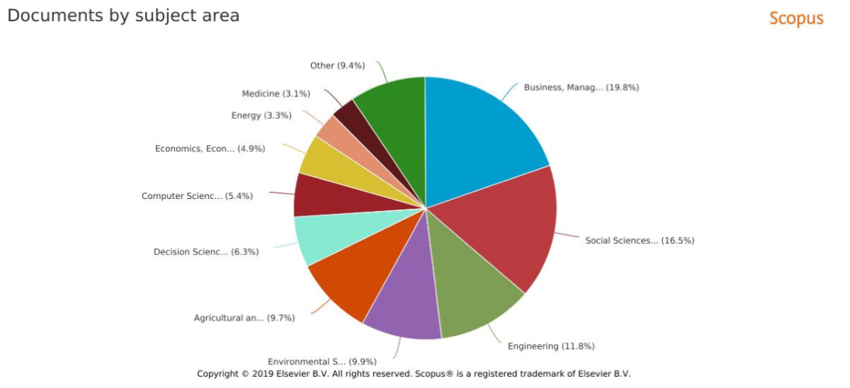
Nota. Tomado de Herramientas bibliométricas de Scopus

Las potencias del eje económico global consideran las investigaciones en sistema de gestión de costo como un óptimo empresarial; una práctica necesaria y oportuna en el entorno empresarial actual. Esta afirmación se sustenta en lo mostrado en la Figura 3. Los países como Estados Unidos de América, Reino Unido, China y Alemania son todos potencias económicas, financieras y empresariales. Estas naciones, a su vez, lideran las investigaciones en la temática tratada en esta contribución científica.

Figura 3
Número de contribuciones científicas publicadas por nación en el campo del sistema de gestión de costo como un óptimo empresarial

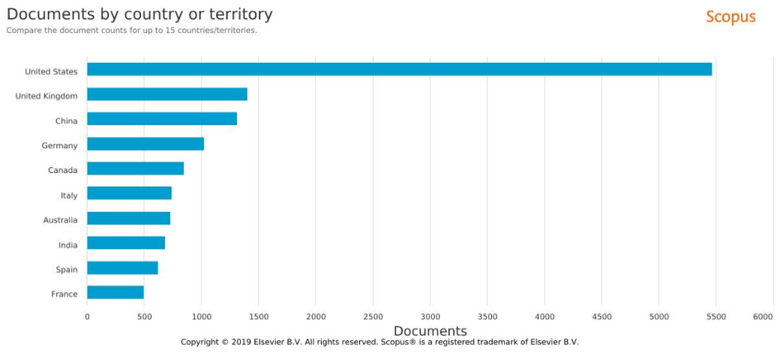
Nota. Tomado de Herramientas bibliométricas de Scopus

Como ha quedado demostrado en la información mostrada con anterioridad, las investigaciones y contribuciones científicas en esta área del conocimiento cuentan con gran aceptación por parte de la comunidad científica internacional, por este motivo, la Tabla 1 identifica las publicaciones más citadas y discutidas por la comunidad científica en la temática abordada por esta investigación. La Tabla 1 presenta: el título, el resumen y la correspondiente referencia bibliográfica de cada uno de los trabajos considerados. Es importante destacar que tanto los títulos como las abreviaturas que se muestran en la Tabla 1 se encuentran en su idioma original. Este hecho permitirá una mejor comprensión y entendimiento a los lectores que pretendan estudiar cualquiera de estos trabajos contenidos en la mencionada tabla.

Tabla 1
Investigaciones más citadas y/o discutidas en el ámbito de la temática tratada en este trabajo

Descripción Tabla 1.

La Tabla 1 presenta un cuadro de doble entrada, de tres columnas y cinco filas, en donde se ponen en relación ejes temáticos y textos.
Las celdas de la primera fila y primera columna contienen los conceptos a relacionar.

Los conceptos presentados en la primera columna son:

- Cost benefits derived from the implementation of a corrosion management system.
- Designing and implementing a maintenance management system with an expert support system: Methodology, implementation, expert IT-system, achieved cost reductions.
- Manufacturing strategy implementation and cost management systems effectiveness.
- Depression care management: Impact of implementation on health system costs
- Cost-benefit analysis of construction information management system implementation: Case study.

Los conceptos presentados en la primera fila son:

- Título.
- Breve resumen de la investigación.
- Referencia.

Descripción del contenido relacionado.

- Cost benefits derived from the implementation of a corrosion management system.

Con el fin de combatir los crecientes costos atribuidos a la corrosión en las operaciones de producción de petróleo de PDO, se emprendió una iniciativa para desarrollar un Sistema de Gestión de Corrosión. Se proporciona una descripción de la funcionalidad del sistema desarrollado, Pacer-CM, que ha sido diseñado para capturar todos los datos monitoreados que se consideran relevantes para el control de la corrosión para todas las instalaciones expuestas a un riesgo de corrosión. También se discuten los beneficios financieros que se han acumulado en el período de tiempo relativamente corto en que el sistema ha estado operativo. (Attwood et al., 1996).

- Designing and implementing a maintenance management system with an expert support system: Methodology, implementation, expert IT-system, achieved cost reductions.

Este documento describe el ciclo de estudio de viabilidad, diseño, implementación y práctica de un sistema de mantenimiento, una empresa mediana de Bélgica. Explica los pasos del proceso: escaneo rápido (factibilidad de reducción de costos), diseño (desglose de mantenimiento, tipo de componente detallado FMECA, plan de mantenimiento (re) diseño por un grupo de proyecto experto) y la implementación (incluido el uso de un sistema de soporte experto). Los resultados logrados después de la implementación se discuten brevemente, ya que la operación práctica comenzó recientemente (principios de 2001). (Hafkamp y Schutters, 2001).

- Manufacturing strategy implementation and cost management systems effectiveness.

El ajuste entre la estrategia de fabricación y el uso de sistemas de gestión de costos que podrían apoyar efectivamente las necesidades de información de una empresa en la toma de decisiones estratégicas y operativas es un requisito previo para la capacidad de una empresa para alcanzar los objetivos deseados en su cadena de valor. El objetivo principal de este estudio es examinar la relación entre el uso de los sistemas de intercambio de datos justo a tiempo y electrónicos, como una dimensión importante de la estrategia de fabricación de una empresa y las percepciones de los principales funcionarios financieros sobre la efectividad de los SGC en el apoyo a las necesidades de decisión estratégica y operativa. Los resultados de la hipótesis de investigación, que se examinó utilizando una muestra de 604 organizaciones manufactureras en los EE. UU., proporcionaron cierto apoyo al argumento de que las percepciones de efectividad del CMS de una empresa pueden ser un indicador válido de la efectividad de diseño del CMS para respaldar estratégicamente las necesidades de decisión operativa para la implementación de la estrategia de fabricación de una empresa. (Nicolaou, 2003).

- Depression care management: Impact of implementation on health system costs.

Este estudio examinó los costos de atención de salud mental asociados con la implementación de un tratamiento de atención colaborativa (MCC) del tratamiento para la depresión en la atención primaria. Se realizó una revisión retrospectiva de todos los costos durante un período de 2 años asociados con la atención a pacientes adultos en sitios clínicos con MCC versus aquellos con atención habitual, comparando los costos totales y de salud mental por miembro por mes (PMPM) para 2008 y 2009 (población de pacientes = 103.000). Los costos de PMPM de salud mental como porcentaje de los costos totales de atención médica en la clínica sin MCP fueron del 4,65% en 2008 y del 4,5% en 2009 (p = 0,085). En las clínicas con CCM, hubo una diferencia significativa entre los 2 años con una disminución observada en 2009 de 4,91% en comparación con 4,36% en 2008 (p <.0001). Este estudio demostró que, sobre la base de la población con la implementación de MCP, la métrica de PMPM de salud mental (utilizando los costos reales de la prestación de atención) sugirió que no siempre se realiza un mayor costo de la atención a corto plazo. El tratamiento de gestión de atención colaborativa para la depresión puede ser un método de atención más rentable para la población en general, incluso a corto plazo. (Angstman et al., 2011).

- Cost-benefit analysis of construction information management system implementation: Case study.

En los proyectos de construcción, los gerentes dedican una parte significativa de su tiempo a recopilar datos del proyecto, evaluar las tasas de producción, comunicarse con los participantes del proyecto y realizar un seguimiento de la calidad del proyecto. Ejecutar esas tareas manualmente reduce la eficiencia y puede resultar en operaciones de gestión de proyectos menos efectivas. Con el fin de mejorar la eficiencia del flujo del proceso de información, se han introducido varios tipos de sistemas de gestión de información en los proyectos de construcción (CIMS). Sin embargo, debido a la dificultad de rastrear datos fragmentarios e ilusorios, medir el costo y el beneficio de la implementación y evaluar la compensación sigue siendo un desafío para los profesionales de la construcción. Las contribuciones de este documento al conjunto de conocimientos incluyen (1) proponer un marco para evaluar los costos y beneficios tangibles y semitangibles o intangibles de la aplicación innovadora de tecnología de construcción, (2) determinar los costos y beneficios del uso de CIMS mediante la realización de un caso específico del producto a estudiar y (3) resumir las lecciones aprendidas a través de la aplicación de un CIMS de los usuarios de primera mano para que los gerentes de construcción puedan evitar dificultades en otros proyectos. Este estudio proporciona datos recopilados durante la inmersión en tiempo real,como parte del equipo del proyecto durante un período de 6 meses. El estudio encontró que el uso de CIMS, junto con tecnologías móviles, aumentó la eficiencia y disminuyó el tiempo administrativo del personal de construcción a nivel de operaciones y, por lo tanto, aumentó el valor para el proyecto a través de una mejor asignación del tiempo de gestión. La observación y el análisis internos brindan una guía útil a los gerentes de proyectos interesados en implementar CIMS en proyectos de construcción. (Vaughan et al., 2013). Din de Descripción de Tabla. Vuelva al texto.

Alcance del Sistema de Gestión del Costo como un Óptimo Empresarial.

El alcance de un SGC se expresa en términos de su uso para apoyar las necesidades de decisión estratégicas y operativas. La contribución científica de los investigadores (Brinker, 1992; Zimon, 2015) analiza el alcance del SGC en términos de coordinación de un conjunto de actividades que son necesarias para satisfacer las demandas de los clientes, además de mantener la propia viabilidad económica de una organización. La publicación de los autores Angstman et al. (2011), Cooper y Kaplan (1991) y Xiao (2014) también identifica actividades como las requeridas para la fijación de precios de productos, diseño de productos, servicio al cliente y mejoras de procesos, a la vez que satisface las necesidades tradicionales de medición y evaluación del desempeño. La coordinación de estas actividades produce información que puede respaldar decisiones estratégicas y operativas y, por lo tanto, ayudar en la implementación de la estrategia de fabricación relacionada con esas decisiones. Como resultado, el alcance del SGC es un concepto importante que refleja el uso de información en una serie de áreas de decisión o actividades de la organización. La medición real reflejó las siete áreas diferentes que fueron identificadas por el investigador Swenson (1995) para representar las necesidades de decisión estratégicas y operativas.

Efectividad del Sistema de Gestión de Costo Como un Óptimo Empresarial.

La cuestión de la efectividad ha plagado la literatura referente del análisis organizacional. Las taxonomías de la investigación acumulativa sobre el tema parecen converger en una conceptualización que incorpora múltiples dimensiones de efectividades (Cameron y Tschirhart, 1992; Lewin y Minton, 1986). La investigación en sistemas de información también ha proporcionado taxonomías similares y ha sugerido que la efectividad del sistema puede definirse y medirse cualitativamente a través de evaluaciones de los usuarios y de los resultados de información de un sistema (DeLone y McLean, 1992). Estudios anteriores en contabilidad gerencial también han definido y empleado diferentes atributos de información que podrían servir como medidas de la efectividad de un sistema de gestión de costos. Chenhall Robert y Morris Deigan (1986) proporcionaron un instrumento integrado para medir la "utilidad de la información" en un sistema de contabilidad de gestión. En este estudio, es necesario seleccionar una escala para la efectividad del SGC que proporcione una valoración de la medida en que el sistema ayudaría a un gerente financiero a realizar su cartera de tareas, es decir, llevar a cabo decisiones relacionadas con el costo del producto, la planificación, coordinación y control. El instrumento desarrollado por Goodhue Dale y Thompson Ronald (1995) constituye un avance sobre los instrumentos anteriores, ya que conserva muchos de los atributos de información que se propusieron en la investigación de gestión de costos y también proporciona una medida más directa del ajuste entre la tarea y la tecnología.

Discusión.

A pesar de las limitaciones de esta investigación, este estudio ha aportado resultados útiles. Primero, ha demostrado que el alcance del SGC, en términos del rango de decisiones que son compatibles con el entorno empresarial actual, captura con éxito las actividades de gestión de costos que son relevantes para la implementación de la estrategia de fabricación. En segundo lugar, el estudio ha demostrado que la adopción y el uso de sistemas podrían ser dimensiones importantes de la estrategia de fabricación. La implementación de estos sistemas es de interés para las organizaciones de fabricación a nivel mundial (Attarzadeh y Hock, 2009; Morris, 2010). A menudo, la adopción de tecnologías innovadoras en la fabricación se convierte en una cuestión de política pública y proporcionan incentivos que contribuyen a la implementación generalizada de estos sistemas. Sin embargo, los resultados de este estudio son importantes para enfatizar que las organizaciones deberían considerar su patrón de uso de estas estrategias en relación con su infraestructura de información específica. Un nivel óptimo de ajuste entre los requisitos de la tarea y las capacidades de soporte de información debería contribuir a la efectividad en el diseño de sistemas, así como en el desempeño general de la organización (Carter y Kennedy, 2016; Hussain et al., 2014; Nocera, 2002). En tercer lugar, el estudio ha demostrado la validez del uso de una medida cualitativa de la eficacia en el proceso de gestión empresarial para evaluar implementaciones exitosas de la estrategia de fabricación. Esta medida cualitativa de efectividad podría ser útil tanto para profesionales como para investigadores en trabajos futuros.

Limitaciones de la investigación presentada:

- La investigación y estudio se limita a contribuciones científicas publicadas en idioma inglés.
- Los trabajos analizados son considerados por tener un índice de citas superior a 10.
- El análisis se limita a la incidencia del sistema de gestión de costo como un óptimo empresarial, pues se entiende que los sistemas de gestión de costos tienen diversas esferas de acción en el contexto empresarial.
- Solo se consideran investigaciones o contribuciones tipo artículo científico.

Conclusiones.

La investigación analiza el uso del SGC para respaldar decisiones estratégicas y operativas, según se requiera para la implementación de la estrategia de fabricación de los resultados y las contribuciones generales del estudio. La estructura de la investigación analizó la proposición teórica de que la efectividad del SGC depende de la medida en que el alcance del uso del SGC sea complementario al uso de sistemas estratégicos por parte de una empresa. Es decir, debe existir un cierto grado de ajuste entre estos conjuntos de variables. Esto es consistente con el papel de un SGC como un sistema importante que facilita la implementación de la estrategia. Los resultados respaldan el argumento de que las percepciones de efectividad del SGC de una empresa pueden ser un indicador válido de la efectividad del diseño del SGC para respaldar las necesidades de decisión estratégicas y operativas para la implementación de la estrategia de fabricación de una empresa. La hipótesis de investigación de este estudio fue diseñada para probar la validez de este argumento general y fue respaldada por los datos. El SGC de una empresa proporciona información que se utiliza para apoyar las decisiones relacionadas con la implementación de la estrategia de fabricación, y su diseño debe ser coherente con la estrategia específica que se adopta en el área de fabricación.

Referencias Bibliográficas.

Ahmed, N. U. (1995). A design and implementation model for life cycle cost management system. Information and Management, 28(4), 261-269. https://doi.org/10.1016/0378-7206(94)00040-P

Amani, N. (2016). Design and implementation of optimum management system using cost evaluation and financial analysis for prevention of building failure. American Journal of Engineering and Applied Sciences, 9(2), 281-296. https://doi.org/10.3844/ajeassp.2016.281.296

Angstman, K. B., Rasmussen, N. H., Herman, D. C. y Sobolik, J. J. (2011). Depression care management: Impact of implementation on health system costs. Health Care Manager, 30(2), 156-160. https://doi.org/10.1097 / HCM.0b013e318216f8e5

Attarzadeh, I. y Hock, O. S. (2009). Implementation and evaluation of earned value index to achieve an accurate project time and cost estimation and improve "earned value management system" [Ponencia]. 2009 International Conference on Information Management and Engineering, Kuala Lumpur.

Attwood, P. A., Bool, K. K. y Van Gelder, K. (1996). Cost benefits derived from the implementation of a corrosion management system [Ponencia]. 7th Abu Dhabi International Petroleum Exhibition and Conference, Abu Dhabi, United Arab Emirates.

Ballew, B. S. (2009). Elsevier's Scopus® Database. Journal of electronic Resources in Medical Libraries, 6(3), 245-252.

Bravo Hidalgo, D. y Leon Gonzalez, J. L. (2018). Dissemination of scientific research in the 21st Century. Revista Universidad y Sociedad, 10(3), 88-97.

Brinker, B. (1992). From the editor: the state of cost management. Journal of Cost Management, 4, 3-4.

Cameron, K. S. y Tschirhart, M. (1992). Postindustrial environments and organizational effectiveness in colleges and universities. The Journal of Higher Education, 63(1), 87-108.

Carter, M. C. y Kennedy, J. S. (2016). Cost-wise readiness enabled through data driven fleet management (DDFM): Measuring PHM system benefits through post implementation assessment [Ponencia]. 2016 IEEE International Conference on Prognostics and Health Management, Ottawa, Canada.

Chenhall, R. H. y Morris, D. (1986). The impact of structure, environment, and interdependence on the perceived usefulness of management accounting systems. Accounting Review, 61(1), 16-35.

Cooper, R. y Kaplan, R. (1991). The Design of Cost Management Systems: Text, Cases and Readings. Prentice-Hall Inc.

DeLone, W. H. y McLean, E. R. (1992). Information systems success: The quest for the dependent variable. Information Systems Research, 3(1), 60-95.

Dimitrić, M., Škalamera-Alilović, D. y Duhovnik, M. (2016). Public cost and management accounting system implementation and performance: An integrative approach. International Journal of Public Policy, 12(3), 190-209. https://doi.org/10.1504/IJPP.2016.079746

Goodhue, D. L. y Thompson, R. L. (1995). Task-technology fit and individual performance. MIS quarterly, 19(2), 213-236.

Hafkamp, P. y Schutters, G. (2001). Designing and implementing a maintenance management system with an expert support system: Methodology, implementation, expert IT-system, achieved cost reductions [Ponencia]. 16th International Conference and Exhibition on Electricity Distribution, Amsterdam, Netherlands.

Hussain, S., Ikram, M. J. y Arshad, N. (2014). A low cost implementation of home area networks for home energy management systems [Ponencia]. 4th IEEE International Conference on Big Data and Cloud Computing, Sydney, Australia .

Lewin, A. Y. y Minton, J. W. (1986). Determining organizational effectiveness: Another look, and an agenda for research. Management science, 32(5), 514-538.

Lodh, S. C. y Gaffikin, M. J. R. (2003). Implementation of an integrated accounting and cost management system using the SAP system: a field study. European Accounting Review, 12(1), 85-121. https://doi.org/10.1080/0963818031000087899

Matteini, M., Pasqualetto, G. y Petrovska, A. (2018). Cost-benefit analysis of energy management systems implementation at enterprise and programme level [Ponencia]. 2018 ECEEE Industrial Summer Study on Industrial Efficiency: Leading the Low-Carbon Transition, Berlin, Germany.

Morris, A. J. (2010). Enterprise project/cost management systems implementation - Lessons learned [Ponencia]. 54th Annual Meeting of the American Association of Cost Engineers International, Atlanta, Georgia, USA.

Nicolaou, A. I. (2003). Manufacturing strategy implementation and cost management systems effectiveness. European Accounting Review, 12(1), 175-199. https://doi.org/10.1080/0963818031000087871

Nocera, D. (2002). Statistical Process Management: The Implementation of a Web-Based Process Control System that Drives Significant Cost, Quality, and Delivery Gains in a Large-Scale Manufacturing Environment [Ponencia]. 56th Annual Quality Congress Proceddings, Denver, Colorado, USA.

Ramzan, M. B., Qureshi, S. M., Ullah, M., Memon, M. S. y Siddiqui, M. A. (2017). Assessment of the extent of implementation of quality management system (QMS) and cost of quality (COQ) concepts - A case from a developing country. Journal of Engineering Research, 14(2), 145-155. https://doi:10.24200/tjer.vol.14iss2pp145-155

Sein, S. y Sirvio, K. M. (2019). Implementation of COST action TU1406 quality control framework as a part of bridge management system in Saint Lucia [Ponencia]. IABSE Symposium 2019 Guimaraes: Towards a Resilient Built Environment - Risk and Asset Management, Guimaraes, Portugal.

Swenson, D. (1995). The benefits of activity-based cost management to the manufacturing industry. Journal of Management Accounting Research, 7, 167-180.

Vaughan, J. L., Leming, M. L., Liu, M. y Jaselskis, E. (2013). Cost-benefit analysis of construction information management system implementation: Case study. Journal of Construction Engineering and Management, 139(4), 445-455. https://ascelibrary.org/doi/pdf/10.1061/%28ASCE%29CO.1943-7862.0000611

Xiao, J. J. (2014). Implementation plan design of labor cost management system [Ponencia]. 5th International Asia Conference on Industrial Engineering and Management Innovation, IEMI.

Zala, Y., Patel, A., Makwana, D. y Botta, R. (2019). Implementation of cost-effective RFID based smart parking management system with enabled GSM feature. International Journal of Advanced Trends in Computer Science and Engineering, 8(1), 160-163.

Zimon, D. (2015). Impact of the implementation of quality management system on operating cost for small and medium-sized business organizations affiliated to a purchasing group. International Journal for Quality Research, 9(4), 551-564.

